**KLIPPITZTÖRL (1.460-1.818 m)818**

Összes besíelhető pálya: 28 km

2 km fekete, 8 km piros, 18 km kék

2 ülő, 4 húzólift

**Különlegessége:** családbarát, gyerekpálya, gyereklift, hóágyúzott, hóbiztos pályák, közel a magyar határhoz, könnyen megközelíthető

**Közlekedés:** egyénileg, vagy zárt csoportoknak busszal

**Kiváltás, érvényesség:** Klippitztörl

**Kiváltás feltétele:** 3 € letét, mely a bérlet sérülésmentes leadásával visszajár

**Gasthof Pension – Friesacherhof \*\*\***

**2026.02.11 – 02.16. (6 nap/5 éjszaka)**

**Sílift:** Klippitztörl a hegyi úton 10 km, az autóúton keresztül 20 km

**Síbusz:** nincsen

Prebl im Lavantallban épült 60 – 80 fős szálláshely, csodálatos kilátással a környező hegyvidékre. A szobákban ingyenes internet csatlakozási lehetőség biztosított.

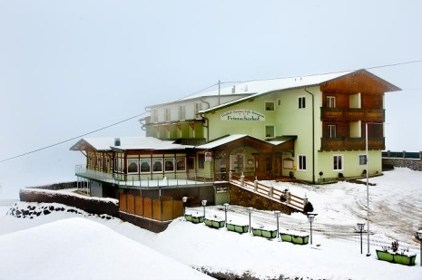   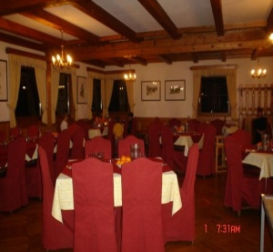

**Szolgáltatások:** étterem, a’la carte étterem, bár, igény esetén (min. 20 fő) a ház pincéjében disco/ zenés program

**Elhelyezés:** 2-3-4 ágyas, TV-s, összkomfortos szobákban

**Ellátás:** félpanzió (bővített kontinentális reggeli (felvágottak, vaj, zsemle, zöldség, lekvár, tea), 3 fogásos menüvacsora (leves, főétel, sütemény vagy gyümölcs)

**Részvételi díj**

|  |  |  |  |
| --- | --- | --- | --- |
| **Szállás Síbérlet/fő/EUR  6 nap/5 éjszaka** | **Felnőtt** | **Gyermek 6-17,99 évig** | **Bérlet nélkül Szállás+ félpanzió** |
| **4 napos síbérlettel** | **430** | **375** | **300** |

**Az ár tartalmazza:** szállás, félpanzió, 4 napos síbérlet,végtakarítás (naponta nincsen takarítás és szemét ürítés a szobákban).

**Irodánkban fizetendő:** regisztrációs díj: 15 Euro/ fő/5 éj, mindenkinek fizetendő.

**Helyszínen fizetendő:** kaució 20 Euro/ fő, mely rendben történő elutazáskor visszajár. **Ágyneműhuzatot, törölközőt vinni kell.**